ПРОСТАЯ УКВ-РАЦИЯ НА 38-40 МГЦ

Напоминаем, что до постройки рации необходимо через местный радиоклуб получить в областном управлении Министерства связи разрешение на постройку, а затем на эксплуатацию любительской рации. Без этого разрешения строить и эксплуатировать передающие радиостанции категорически воспрещается.
В редакцию приходит много писем с просьбой выслать описание УКВ-рации. Приходят также письма с описанием конструкций таких станции.
В этом номере мы даем описание УКВ-рации на 38—40 Мгц, разработанной и выполненной Г.И. Овсянко из г. Еревана. Радиостанция эксплуатировалась в горных условиях около года и показала высокие качества. Она проста по схеме, по регулировке и по работе с ней.
Станция выполнена всего на двух батарейных лампах типа 2П1П. Предназначена она для симплексной радиосвязи, то есть двухсторонней связи, при которой в каждом из пунктов передача и прием производятся поочередно. С ее помощью можно вести только прием или только передачу.

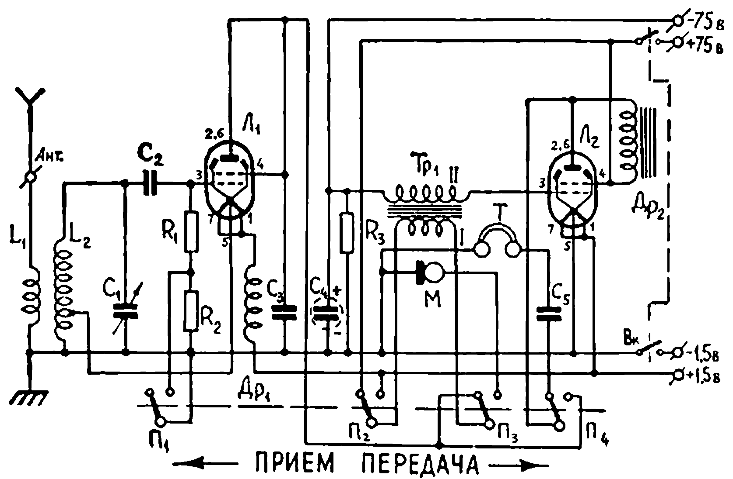

ПРИЕМ
Сигналы высокой частоты из антенны через катушку связи L1 поступают на колебательный контур L2, С1 детектируются лампой Л1 работающей в режиме сверхрегенератора, с помощью цепочки С2, R1 и R2. Из анодной цепи Л1 через повышающий трансформатор Тр1 продетектированные сигналы звуковой частоты поступают на управляющую сетку лампы Л2, в анодную цепь которой включены телефоны Т.

ПЕРЕДАЧА
Акустические сигналы воздействуют на мембрану микрофона М, меняют его внутреннее сопротивление. Ток в цепи микрофона становится пульсирующим, попадает в цепь сетки Л2, усиливается ею и вызывает появление на модуляционном дросселе Др2 значительных переменных напряжений. Эти напряжения складываются с постоянным напряжением питания лампы Л1 и модулируют генерируемые ей сигналы. Колебания высокой частоты от генератора Л1 с катушки L1 поступают в антенну.

ДЕТАЛИ
КОНТУРНЫЕ КАТУШКИ L1 и L2 самодельные. Мотаются на каркасе из оргстекла, фторопласта, фарфора или высокочастотной пластмассы диаметром 12 мм и длиной 25 мм. При аккуратной работе можно обойтись и без каркаса, закрепив L1 на выводе антенны и корпусе рации, а L2 — на выводах конденсатора С1. Провод лучше всего посеребренный, диаметром 0,9 —1,1 мм. Можно применить также голый медный или эмалированный провод. Намотка принудительная, с шагом 2 мм. Число витков: L1—1,5 витка, L2—10 витков с отводом от 4-го витка (см. схему).
ДРОССЕЛЬ Др1 наматывается проводом в любой изоляции диаметром от 0,2 до 0,35 мм на сопротивлении ВС-0,5 величиной от 1 Ком и выше либо на подходящем сердечнике из фарфора. Намотка виток к витку, число витков 35—50 (сколько поместится на сопротивлении).
ТРАНСФОРМАТОР Тр1, и ДРОССЕЛЬ Др2 могут быть выполнены на трансформаторном железе или пермаллое размером Ш6х6. Можно применить и самодельные трансформаторы (см. «ЮТ» № 8, 1960 г.).
Данные обмоток трансформатора: I—150 витков провода ПЭ, ПЭЛ, ПЭВ диаметром 0,2—0,3 мм, II — 2 000—3 000 витков провода, как в обмотке I, диаметром 0,06—0,1 мм.
Обмотка дросселя мотается до заполнения каркаса и содержит 2 500—3 500 витков провода 0,06—0,1 мм той же марки.
ВСЕ СОПРОТИВЛЕНИЯ типа МЛТ-0.5 имеют следующие величины: R1 20—30 Ком, R2 0,5—1,5 Мом, R3 270—330 Ом. Точные значения их величин подбираются при регулировке.
КОНДЕНСАТОР С1 керамический или воздушный подстроечный с емкостью от 1 до 10 пф (2—7 пф).
КОНДЕНСАТОР С2 типа КТК или КДК, обязательно керамический, в крайнем случае слюдяной КСО. Его величина от 39 до 75 пф.
КОНДЕНСАТОР С3 слюдяной или бумажный. Его емкость может лежать в пределах от 500 до 3 000 пф.
КОНДЕНСАТОР С4 электролитический емкостью от 10 до 100 мкф с рабочим напряжением не менее 6 в.
КОНДЕНСАТОР С5 любого (только не электролитического!) типа емкостью от 0,005 до 2 мкф.
МИКРОФОН М угольный типа МБ (от телефонного аппарата местной связи).

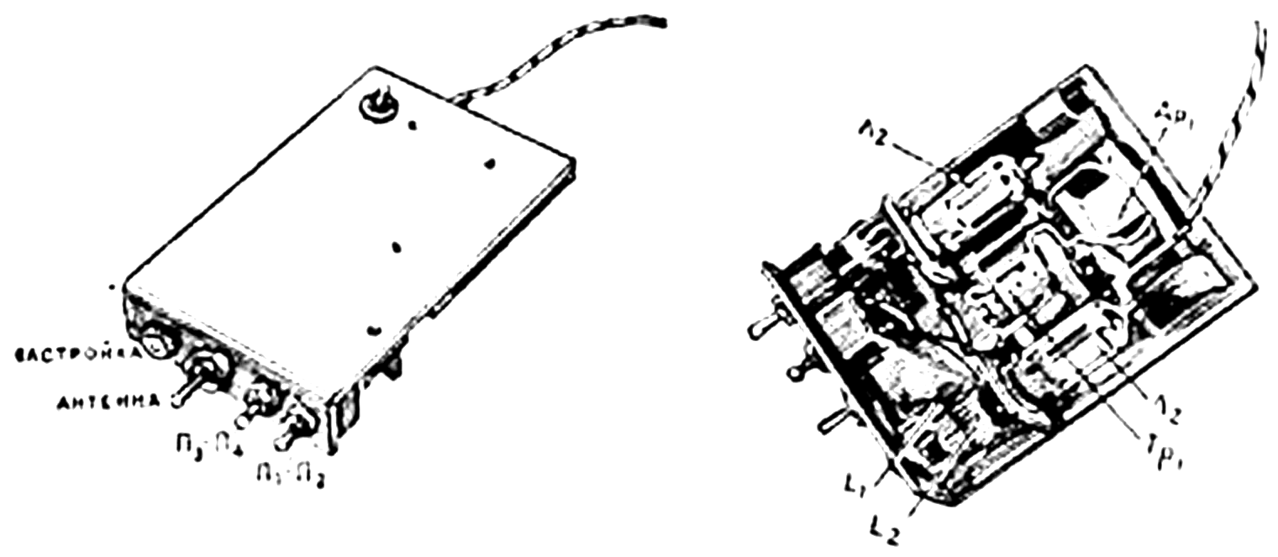

ТЕЛЕФОН Т любого электромагнитного типа с сопротивлением обмотки постоянному току не менее 1 000 Ом. Можно использовать телефоны «ТОН».
ЛАМПЫ Л1 и Л2 типа 2П1П. Можно использовать также лампы типа 2П2П. Их цоколевка одинакова. При 2П2П придется немножко изменить величины R1 и R2.
ПЕРЕКЛЮЧАТЕЛИ П1, П2, П3 и П4, конструктивно объединены вместе. Можно использовать либо два тумблера ТП2-1, либо одну плату от переключателя.
ВЫКЛЮЧАТЕЛЬ Вк может не ставиться, если питание подводится через разъемную фишку. В качестве Вк можно применить тумблер ТВ 1-2.
В качестве источников питания можно использовать комплект батарей от приемников «Турист», «Дорожный», от слуховых аппаратов, а также отдельные батареи. Для цепей накала надо иметь напряжение 1,3—1,6 В (элементы «Сатурн», две штуки в параллель), для цепей 75 В можно применить любые батареи с напряжением 45—90 В. С комплектом питания от приемника «Турист» станция может работать 30—35 час.
АНТЕННА АНТ выполнена либо в виде штыря 1—2 м длиной, либо в виде проволочного «уса» длиною до 3 м. Точные ее размеры подбираются при регулировке.
КОНСТРУКЦИЯ Рация монтируется на алюминиевом шасси толщиной 1 — 1,5 мм и размерами 30x90х110 мм. Внешний и внутренний вид станции и расположение основных деталей показаны на рисунке. Питание располагается в отдельной коробке. Обе коробки можно соединить в одну и носить на ремешке.

НАСТРОЙКА
Монтаж надо тщательно проверить по принципиальной схеме и выправить. Включаем рацию на «прием» и подсоединяем питание (антенну можно не включать). При нормальной работе сверхрегенератора в телефонах будет слышен шум, похожий на шум примуса. При точной настройке на волну работающего передатчика шум исчезает и слышится четкая и чистая работа оператора. Если сверхрегенерация возникает скачком и не по всему диапазону, то надо подбирать величины у деталей С2, R1, R2.
Закончив регулировку приемника, включаем рацию на «передачу». Взяв лампочку 1—2 В на ток не более 0,1 А с припаянным к ней одним витком связи, подносим се к контуру передатчика L2. При анодном напряжении 90—100 В и замкнутом дросселе Др2 лампочка должна светиться. Можно проверить работу передатчика и неоновой лампочкой. Если ее держать за цоколь и касаться витков контура L2, то в неонке будет слабое свечение розового света. Для этой цели можно использовать малогабаритные неоновые лампочки типа ТН-0,2 или ТН-0,3.
Подбор режимов работы передатчика ведем сопротивлением R1 и конденсатором С2.
После проверки генерации включаем микрофон и принимаем свой передатчик на приемник с УКВ-диапазоном. Конденсатором С1 настраиваем передатчик точно на одну из частот в диапазоне 38—40 Мгц. На эту же частоту настраиваем и вторую рацию, с которой будем работать.
Если при прослушивании на УКВ-приемнике будут слышны хрипы и другие искажения, то в цепь микрофона надо поставить сопротивление 50—500 Ом, подобрав его величину до получения четкой и громкой передачи.
Проверьте, чтобы расстояние между L1 и L2 не превышало 4—5 мм.

РАБОТА
Договорившись о времени работы и точно настроив две рации на одну частоту, можете приступать к установлению связи. Тот, кто начинает работу в режиме «прием», должен дождаться позывных своего товарища, приняв их еще раз, подстроиться и ждать окончания вызова. После этого можно перейти на «передачу». Конец работы на «передачу» заканчивайте словами: «Прием, прием».
Эта рация обеспечит надежную связь на открытой местности при расстояниях между станциями до 2 км.

«Юный техник», 1963, №2

